MRUV – Movimento Retilíneo Uniformemente Variado
No MRUV passa a existir a aceleração constante, isso significa que a velocidade varia de uma forma uniforme. Poderíamos citar como exemplo desse tipo de movimento uma pedra caindo de uma certa altura ou um carro freando ao ver os sinal vermelho.
Então, o MRUV é aquele em que o móvel sofre variações de velocidades iguais em intervalos de tempo iguais.
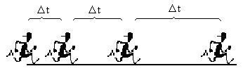MOVIMENTO ACELERADO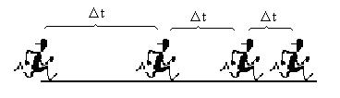MOVIMENTO RETARDADO
No MRUV, como a aceleração é constante, a aceleração média será igual a instantânea, logo:
a = a_{m}

FUNÇÃO DA VELOCIDADE
Determinaremos, agora, a expressão que relaciona velocidade e tempo no MRUV. Para isso faremos algumas considerações iniciais.
Observe o esquema abaixo:
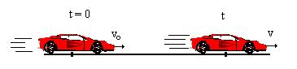
– móvel parte com velocidade inicial vo no instante t = 0;
– Num instante t qualquer ele estará com velocidade v.
Demonstração
Partindo da definição da aceleração:
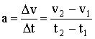
Aplicando as observações descritas acima, temos:
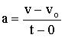
Simplificando a expressão, temos que:
Isolando a velocidade v, fica:
Portanto a Função da velocidade no MRUV é dada por:
